**SP Medical Group**

Documentação

Sumário

1. Resumo 3

2. Descrição do projeto 3

3. Banco de dados relacional 3

4. Modelagem de dados 3

Modelo Conceitual 3

Modelo Lógico 3

Modelo Físico 3

Cronograma 3

Trello 3

# Resumo

Este documento e sobre todo o projeto realizado de Banco de Dados sobre o projeto SP Medical Group, para mostrar algumas informações sobre organização, datas, e conteudos utilizados.

# Descrição do projeto

Aqui foi criado o Banco de Dados de todo o projeto do SP Medical group, aqui tem a informações dos usuario, que são medicos, pacientes e adm, realização de consultas suas situações e etc, tudo isso para facilitar o sistema e ter mais informações e controle sobre a empresa.

# Banco de dados relacional

E bem perceptivel em um banco de dados relacional, ser bem parecido com tables, toda a sepação de intens de cada parte, como um medico, ter suas informações como nome, crm e etc, e tambem tendo a possibilidade de ligar as tables entre si, como usamos as foreign keys para ligar com outra table que tenha um primary key.

# Modelagem de dados

A modelagem de dados a parte mais principal para a criação do banco de dados, por mais que parece desnecessaria, ajuda para a criação e organização de todos os dados, facilitando para não deixar nada de fora e ter que refazer o banco de dados.

## Modelo Conceitual

Ela da inicio a todas as outras modelagens, e feita toda a separação das ‘tabelas’, para sabermos quais partes serão mais importantes para ser criadas as mesmas e saber se elas são unicas ou terão varias delas.

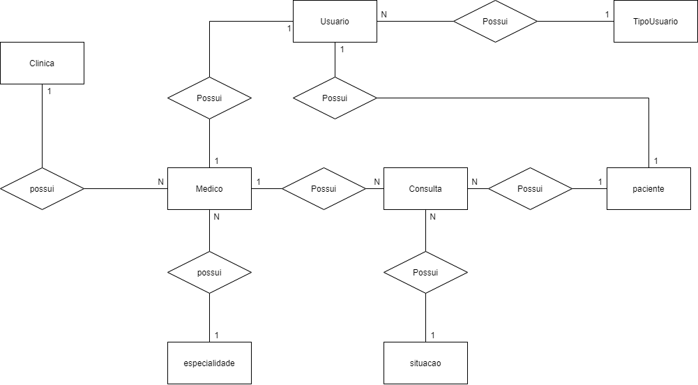

## Modelo Lógico

O modelo logico e aonde e colocado todos os tipos de chaves e informações sobre as tabelas, se serão primarys keys, foreigns keys, ou apenas informações como nome etc, e tambem feito a ligação que pode acontecer nas tables relacionais.

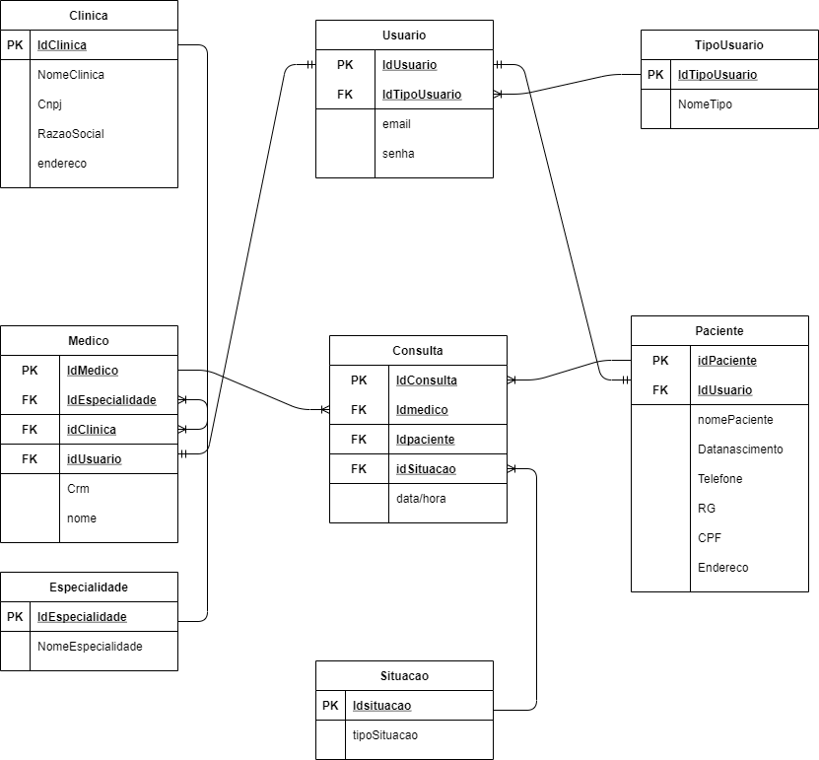

## Modelo Físico

O modelo fisico e aonde são distribuidas todos os dados do banco, como ja foi criado todas as tabelas e suas chaves, aqui apenas especificamos as informações de cada uma delas, assim terminando a tabela em si e ficando completo a base de dados para criar o banco de dados

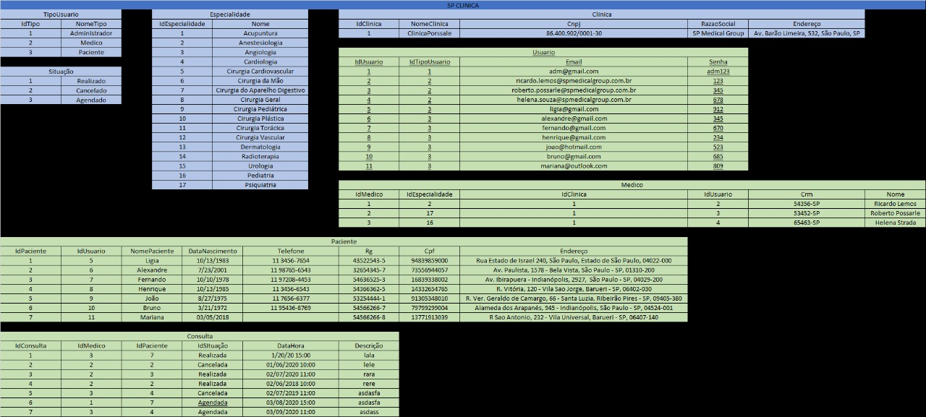

## Cronograma

|  |  |  |  |  |  |
| --- | --- | --- | --- | --- | --- |
|  | Dia 1 | Dia 2 | Dia 3 | Dia 4 | Dia 5 |
| Modelo Conceitual | X |  |  |  |  |
| Modelo Lógico | X |  |  |  |  |
| Modelo Físico | X |  |  |  |  |
| Script DDL |  | X |  |  |  |
| Script DML |  |  |  |  | X |
| Script DQL |  |  |  |  | X |

### Trello

<https://trello.com/b/BFV1eue9/sp-medical-group-brito>

Insira aqui uma breve descrição sobre o modelo físico e a imagem exportada (gerado através do SSMS, por exemplo)